|  |  |  |  |
| --- | --- | --- | --- |
| Column Name | Data Type | Constraints | Description |
| WorkspaceID | INT | PRIMARY KEY, IDENTITY(1,1) | Mã định danh duy nhất cho mỗi không gian làm việc. |
| WorkspaceName | NVARCHAR(100) | NOT NULL | Tên của không gian làm việc. |
| BackgroundImage | NVARCHAR(255) |  | Đường dẫn tệp hoặc URL cho hình nền của không gian làm việc. |

Bảng Workspace

|  |  |  |  |
| --- | --- | --- | --- |
| Column Name | Data Type | Constraints | Mô tả |
| MusicID | INT | PRIMARY KEY, IDENTITY(1,1) | Mã định danh duy nhất cho mỗi bản nhạc. |
| SongName | NVARCHAR(100) | NOT NULL | Tên bài hát. |
| Genre | NVARCHAR(50) |  | Thể loại nhạc. |
| MusicFile | NVARCHAR(255) |  | Đường dẫn tệp hoặc URL cho tệp nhạc. |

Bảng Music

|  |  |  |  |
| --- | --- | --- | --- |
| Column Name | Data Type | Constraints | Mô tả |
| SettingID | INT | PRIMARY KEY, IDENTITY(1,1) | Mã định danh duy nhất cho cấu hình cài đặt. |
| PomodoroDuration | INT | NOT NULL, DEFAULT 25 | Thời lượng của một phiên tập trung tính bằng phút. |
| ShortBreakDuration | INT | NOT NULL, DEFAULT 5 | Thời lượng của một lần nghỉ ngắn tính bằng phút. |
| LongBreakDuration | INT | NOT NULL, DEFAULT 15 | Thời lượng của một lần nghỉ dài tính bằng phút. |

Bảng PomodoroSettings

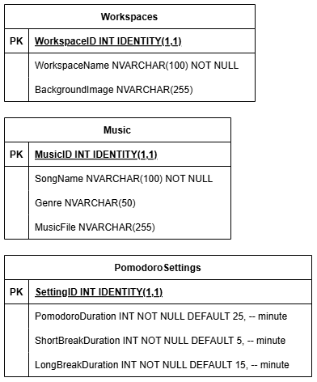

ER Diagram